# INSTALLATION

Hey, you had to install these:

* ESPAsyncTCP-master
* ESPAsyncWebServer-master

You must have a .zip folder in your Downloads folder. Now go to the Sketch Menu > Include Library > add .zip library > choose your zip file and click on install to install library file.

You must have a .zip folder in your Downloads folder. Now, follow the same previous steps to install the library.



# NEW UPDATES

## 2.1 Input

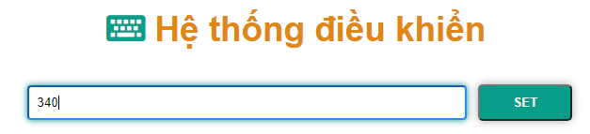

Send char ở đây, có thể dùng send chuỗi lên hoặc send mode đặc biệt gì đấy thì tùy, tùy thuộc uart đầu bên kia

## 2.2 BUG

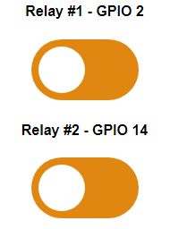

2 nút ngắt ngoài(cho thêm cái) vẫn bug chưa fix dc xài tạm để test, cần thêm thời gian để fix

Chịu khó xài tạm đi.

# Hardware

